ГУАП
КАФЕДРА № 44
ОТЧЕТ
ЗАЩИЩЕН С ОЦЕНКОЙ
ПРЕПОДАВАТЕЛЬ
канд. техн. наук |  |  |  | Т.Н. Соловьева
должность, уч. Степень, звание |  | подпись, дата |  | инициалы, фамилия

ОТЧЕТ О ЛАБОРАТОРНОЙ РАБОТЕ №5
СОКРАЩЕНИЕ ЧИСЛА СОСТОЯНИЙ КОНЕЧНЫХ АВТОМАТОВ-ПРЕОБРАЗОВАТЕЛЕЙ

по курсу: ТЕОРИЯ АВТОМАТОВ
РАБОТУ ВЫПОЛНИЛ
СТУДЕНТ ГР. № | 4341 |  |  |  | Е.П. Березин
 |  |  | подпись, дата |  | инициалы, фамилия

Санкт-Петербург
2025
Вариант 5
Цель работы: приобретение практических навыков сокращения числа состояний автоматов-преобразователей путем построения эквивалентного продолжения.
Задание по работе: требуется выполнить сокращение числа состояний автоматов, построенных при выполнении работы 4. Проверку корректности работы полученных автоматов для исходного ОС необходимо провести в пакете JFLAP.
Приведение оператора соответствия к автоматному виду:
z(0) | z(1) | z(2) | z(3) | z(4) | w(0) | w(0|1) | w(1|2) | w(2|3) | w(3|4)
0 | 0 | 0 | α |  |  | β | 0 | 1 | 1
0 | 1 | 1 | α |  |  | β | 1 | 0 | 1
1 | 0 | 0 | α |  |  | β | 1 | 0 | 0
1 | 1 | 0 | α | α | β | β | 1 | 1 | 0
1 | 1 | 1 | α | α | β | β | 0 | 1 | 1
1 | 0 | 1 | α |  |  | β | 1 | 1 | 1

СПТВ автомата Мили:
 | a0 | a1 | a2 | a3 | a4 | a5 | a6 | a7 | a8 | a9 | a10
0 | a1/β | a3/0 | a5/1 | a7/1 | - | a10/0 | a8/1 | - | - | - | -
1 | a2/β | a4/1 | a6/β | - | a7/0 | a7/1 | a9/0 | - | - | - | -
α | - | - | - | - | - | - | - | a0/1 | a10/1 | a7/1 | a0/0
ОТП автомата Мура:
 | β | β | 0 | 1 | 1 | β | 1 | 0 | 0 | 1 | 0 | 1 | 0 | 1
 | a1 | a2 | a3 | a4 | a5 | a6 | a7 | a8 | a9 | a11 | a12 | a13 | a`0 | a``0
0 | a3 | a5 | a7 | - | a9 | a11 | - | - | - | - | - | - | a1 | a1
1 | a4 | a6 | - | a8 | a7 | a12 | - | - | - | - | - | - | a2 | a2
α | - | - | - | - | - | - | a``0 | a``0 | a`0 | a13 | a7 | a`0 | - | -

Сокращение числа состояний автомата Мили:
Треугольная таблица для поиска совместимых пар состояний автомата Мили:
a₁ | X
a₂ | X | X
a₃ | X | X | 5,7V
a₄ | X | X | X | V
a₅ | X | 3,10V  4,7V | X | X | X
a₆ | X | X | X | 7,8V | 7,9V | X
a₇ | V | V | V | V | V | V | V
a₈ | V | V | V | V | V | V | V | 0,10V
a₉ | V | V | V | V | V | V | V | 0,7V | 7,10X
a₁₀ | V | V | V | V | V | V | V | X | X | X
 | a₀ | a₁ | a₂ | a₃ | a₄ | a₅ | a₆ | a₇ | a₈ | a₉

Пары эквивалентных состояний:
(0, 7) | (1, 5)* | (2, 3)* | (3, 4) | (4, 6)* | (5, 7) | (6, 7) | (7, 8)*
(0, 8) | (1, 7) | (2, 7) | (3, 6)* | (4, 7) | (5, 8) | (6, 8) | (7, 9)*
(0, 9) | (1, 8) | (2, 8) | (3, 7) | (4, 8) | (5, 9) | (6, 9)
(0, 10) | (1, 9) | (2, 9) | (3, 8) | (4, 9) | (5, 10) | (6, 10)
 | (1, 10) | (2, 10) | (3, 9) | (4, 10)
 |  |  | (3, 10)
Один из возможных вариантов распределения состояний по группам: (0, 7, 9)*, (1, 8), (2, 10), (3, 4), (5), (6). Во всех группах выполняются все условия.
b₀ = {a₀, a₇, a₉}, b₁ = {a₁, a₈}, b₂ = {a₂, a₁₀}, b₃ = {a₃, a₄}, b₄ = {a₅}, b₅ = {a₆}.

СТПВ минимизированного автомата Мили:
 | b0 | b1 | b2 | b3 | b4 | b5
0 | b1/β | b3/0 | b4/1 | b0/1 | b2/0 | b1/1
1 | b2/β | b3/1 | b5/ β | b0/0 | b0/1 | b0/0
α | b0/1 | b2/1 | b0/0 | - | - | -

Граф переходов минимизированного автомата Мили с результатами тестирования для всех входных слов оператора соответствия:
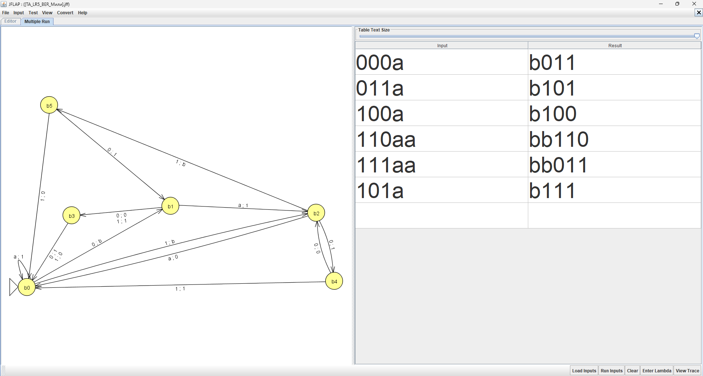
Сокращение числа состояний автомата Мура:
Треугольная таблица для поиска совместимых пар состояний автомата Мура:
a``0 | X
a1 | X | X
a2 | X | X | 3,5X 4,6
a3 | 1,7X | X | X | X
a4 | X | 2,8X | X | X | X
a5 | X | X | 3,9V 4,7V | 5,9X 6,7 | X | X
a6 | X | X | 3,11X 4,12 | 5,11X 6,12 | X | X | 9,11X 7,12
a7 | X | V | X | X | X | V | X | X
a8 | V | X | X | X | V | X | X | X | X
a9 | V | X | X | X | V | X | X | X | X | 0`,0``X
a11 | X | V | X | X | X | V | X | X | 0``,13X | X | X
a12 | V | X | X | X | V | X | X | X | X | 0``,7V | 0`,7X | X
a13 | X | V | X | X | X | V | X | X | 0`,0``X | X | X | 0`,13X | X
 | a`0 | a``0 | a1 | a2 | a3 | a4 | a5 | a6 | a7 | a8 | a9 | a11 | a12

Пары эквивалентных состояний:
(0`,8) | (0``,7) | (1, 5)* | (3,8) | (4,7) | (8,12)*
(0`,9) | (0``,11) |  | (3,9) | (4,11)
(0`,12) | (0``,12) |  | (3,12) | (4,13)
Один из возможных вариантов распределения состояний по группам: (0`, 8, 12)*, (0``, 7), (1), (2), (3, 9), (4, 13), (5), (6), (11). Во всех группах выполняются все условия.
b`₀ = {a`₀, a₈, a₁₂}, b``₀ = { a``₀, a₇}, b₁ = {a₁}, b₂ = {a₂}, b₃ = {a₃, a₉}, b₄ = {a₄, a₁₃}, b₅ = {a₅}, b₆ = {a₆ }, b₇ = {a₁₁}.

ОТП минимизированного автомата Мура:
 | 0 | 1 | β | β | 0 | 1 | 1 | β | 1
 | b`0 | b``0 | b1 | b2 | b3 | b4 | b5 | b6 | b7
0 | b1 | b1 | b3 | b5 | b``0 | - | b3 | b7 | -
1 | b2 | b2 | b4 | b6 | - | b`0 | b``0 | b`0 | -
α | b``0 | b``0 | - | - | b`0 | b`0 | - | - | b4

Граф переходов минимизированного автомата Мура с результатами тестирования для всех входных слов оператора соответствия:
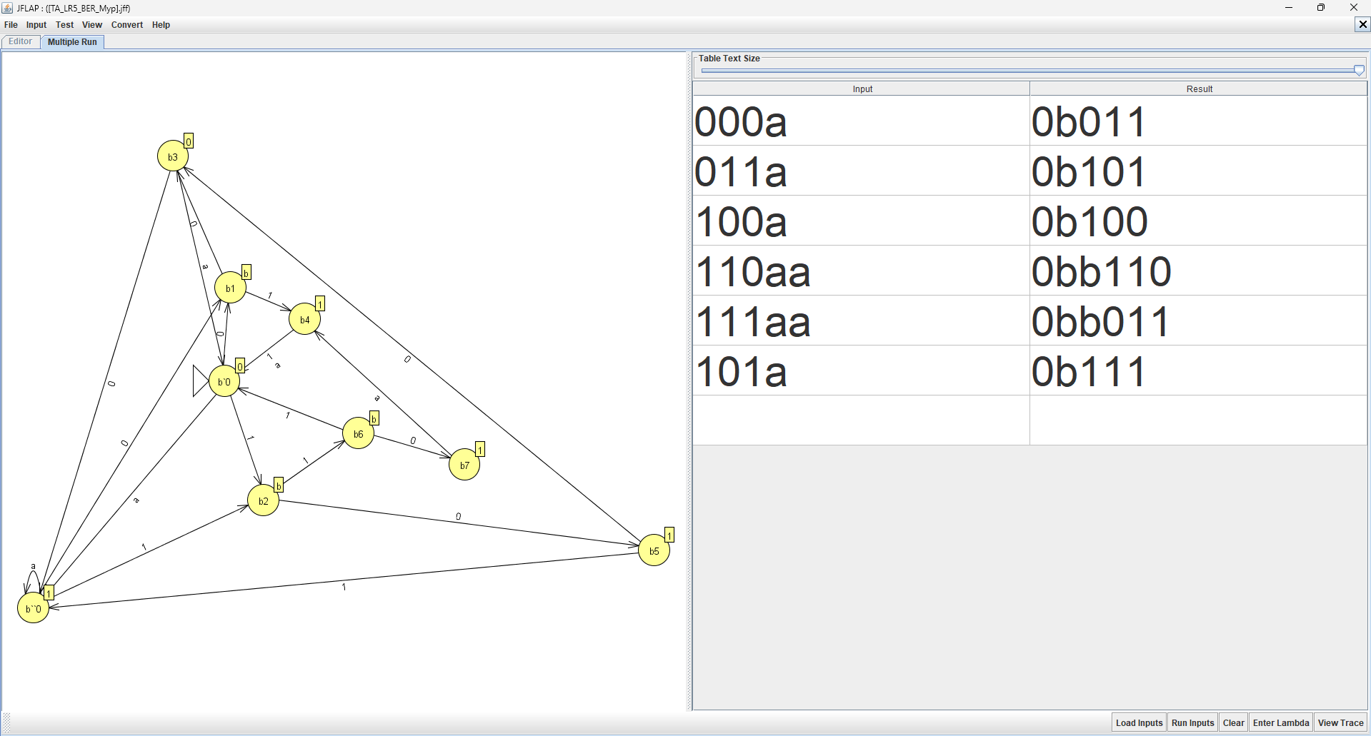

Вывод: в результате выполнения работы произведено сокращение числа состояний автоматов-преобразователей для заданного оператора соответствия. Число состояний автомата Мили сократилось с 11 до 6. Число состояний автомата Мура сократилось с 14 до 9. Проверка соответствия полученных автоматов заданному оператору произведена в программе JFLAP.

